FusionFA
工厂自动化接口设计说明书
Factory Automation Interface Design Specification
文档编号 | FC-FA-001
版本 | v1.0
状态 | Draft / Architecture Baseline
日期 | 2026-03-23
适用对象 | FusionCore 半导体设备软件平台：工厂自动化、SECS/GEM、GEM300、EAP/Host 集成

文档摘要
本说明书定义 FusionCore 中 FusionFA 模块的目标定位、分层结构、职责边界、标准对象映射与实施范围。
文档重点解决“设备内部真实状态”与“工厂侧自动化语义”之间的边界问题，明确 EAP/Host 与设备控制域之间的受控接口。
本说明书不替代协议详细编码规范；消息字典、SxFy 清单、CEID/VID/ALID 编码表应在后续详细设计中另行发布。

FusionCore Architecture Series

1. 文档控制
本文件是 FusionCore 架构设计系列文档中的工厂自动化专题说明书。该文档用于指导 FusionFA 模块的职责划分、接口边界、标准映射与后续实现分解，是后续接口字典、对象模型、测试方案和联调清单的上位约束文档。

1.1 修订历史
版本 | 日期 | 作者 | 状态 | 说明
v0.1 | 2026-03-22 | OpenAI / 项目组 | Draft | 完成初稿结构、边界与标准映射梳理
v1.0 | 2026-03-23 | OpenAI / 项目组 | Draft | 补充上下文图、模块分层、状态模型与分期建议

1.2 审阅与批准
角色 | 姓名/部门 | 签署状态 | 备注
架构负责人 |  | 待审阅
自动化/FA 负责人 |  | 待审阅

2. 引用资料与标准基线
FusionFA 的设计必须以 SEMI 语义为主，而不是以某个单一项目的现有消息清单为主。标准对象、状态模型和消息服务是“长期稳定层”；设备机型差异、客户特定变量和扩展命令属于“项目变动层”。本章节给出当前版本采用的规范基线。
编号 | 参考资料 | 设计用途
R1 | SEMI E30 GEM | 通信状态、控制状态、事件、报警、远程控制、变量与设备常量的总基线
R2 | SEMI E37 HSMS | Host/EAP 与设备之间的会话承载与链路管理
R3 | SEMI E39 Object Services | 对象属性访问与对象式服务建模参考
R4 | SEMI E40 Processing Management | ProcessJob 模型、状态、命令与事件
R5 | SEMI E42 Recipe Management | Recipe 主数据、下载/上传、执行边界
R6 | SEMI E87 Carrier Management | Carrier/Load Port 边界与 MoveIn/MoveOut 语义
R7 | SEMI E90 Substrate Tracking | Substrate 位置、状态与跟踪关系
R8 | SEMI E94 Control Job Management | ControlJob、MtrlOutSpec、物料到作业的链接
R9 | SEMI E98 OBEM | 功能域划分与多模块设备的对象组成视角
R10 | SEMI E125 Equipment Self Description（预留） | 后续 EDA / 元数据开放能力的扩展预留

同时参考《300mm Operational Flowcharts and Scenarios》中的初始化、MoveIn/MoveOut、Queue Management 和 Product Processing 流程，用于约束 FusionFA 与 FusionScheduler 的协同边界。

3. 目的、范围与非目标

3.1 设计目的
• 定义 FusionFA 在 FusionCore 中的体系结构位置，使其成为设备对工厂系统暴露自动化能力的标准出口。
• 明确 FusionFA 与 FusionDomain、FusionScheduler、FusionEquipment、FusionCom 之间的边界，避免把“协议收发”“设备调度”“工艺执行”混写在一个模块中。
• 为后续 SECS/GEM、GEM300、EAP 联调、对象字典、报警/事件表、远程命令表和测试用例提供统一设计基线。

3.2 范围
• 本版本覆盖 FusionFA 的总体分层、内部模块、标准对象映射、状态模型、接口契约、异常与恢复原则。
• 本版本以单机设备及多模块设备为主要对象，支持 PM/TM/CM/BM 架构下的工厂自动化集成。
• 本版本覆盖 Host/EAP 视角下的 SECS/GEM 与 GEM300 基础能力，EDA/元数据开放作为预留扩展。

3.3 非目标
• 不在本文件中定义完整的 SxFy 报文清单、数据项编码、CEID/VID/ECID/ALID 编号分配。
• 不在本文件中给出具体客户定制消息、机台专有命令和所有配方字段格式。
• 不把工厂 MES 业务逻辑、排产逻辑或厂内跨设备协调逻辑放入 FusionFA。

4. FusionFA 的架构定位
FusionFA 不是“普通通信驱动”，而是设备自动化语义层。它向上面对 Host/EAP，以 SEMI 标准对象、状态与服务为语言；向下连接 FusionDomain、FusionScheduler 与 FusionEquipment，把设备内部真实对象投影为对外可见的自动化视图。
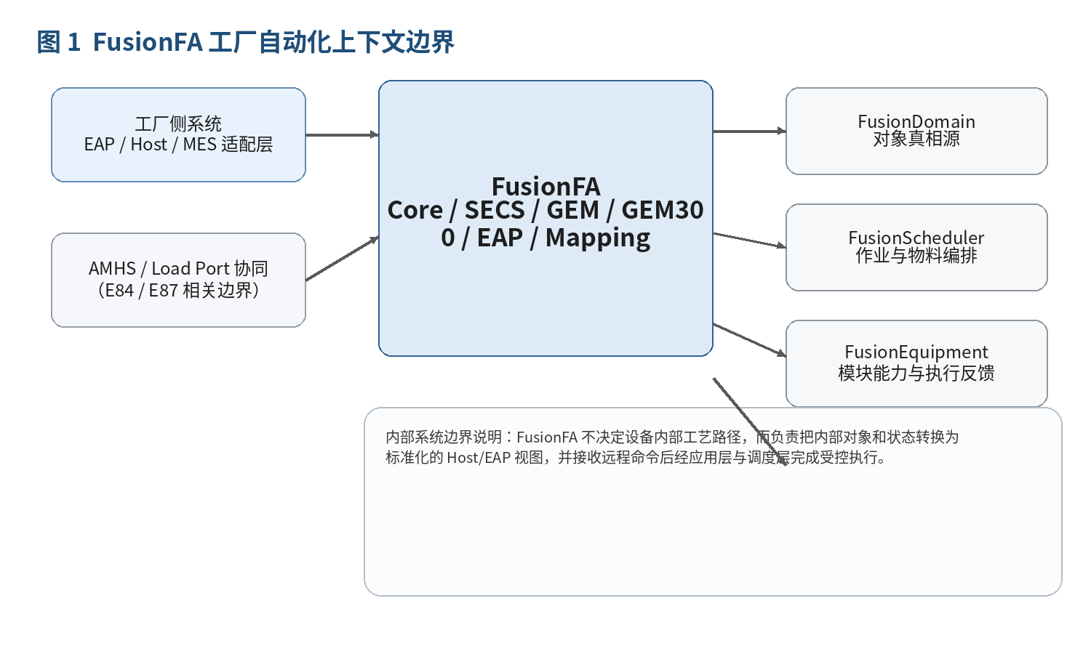
图 1 FusionFA 工厂自动化上下文边界
在此边界内，FusionFA 负责会话、标准对象与可追溯接口，不负责设备内部工艺路径决策。即：FusionScheduler 决定“物料下一步去哪”；FusionFA 决定“如何把这一事实准确、受控地表达给 Host/EAP”。
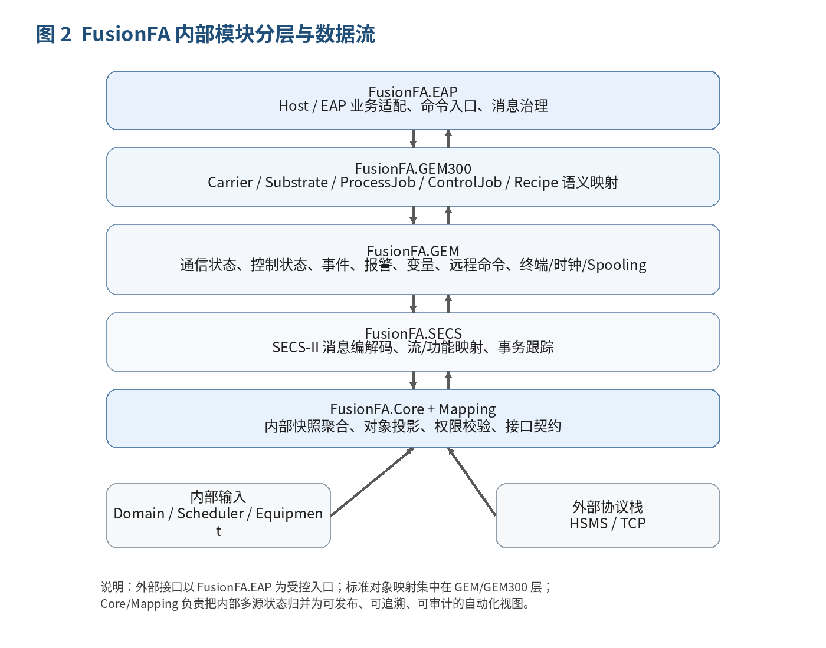
图 2 FusionFA 内部模块分层与数据流

4.1 设计原则
• 标准优先：所有对外对象与服务应优先映射到 SEMI 语义，再承载客户特定扩展。
• 真相单一：领域主数据归 FusionDomain/ FusionScheduler/ FusionEquipment 所有；FusionFA 仅维护对外投影与发布状态。
• 命令受控：所有远程命令必须经过权限校验、状态校验和安全校验，不能直接穿透到底层模块。
• 可追溯：每个外部命令、事件、报警、状态变化都应带有时间戳、对象标识和审计上下文。
• 可扩展：协议栈、对象映射和客户特定扩展点相互隔离，支持后续引入 EDA、自描述或厂级特定适配。

5. 职责边界

5.1 FusionFA 的核心职责
• 维护 HSMS/SECS 会话与消息处理链路，提供 Host/EAP 的标准访问入口。
• 维护 GEM / GEM300 所需的通信状态、控制状态、设备状态投影、对象状态投影与消息服务。
• 把内部 Alarm、Event、StatusVariable、EquipmentConstant、Recipe、Carrier、Substrate、ProcessJob、ControlJob 映射为对外标准对象。
• 接收远程命令、对象操作和配置请求，并将其转换为应用层可执行的受控请求。
• 负责对外事件报告、报警发布、变量读取、报表组织、命令结果反馈、Spooling/审计等自动化接口能力。

5.2 FusionFA 的非职责
• 不负责设备内部加工路径规划、物料调度优先级和异常退料路线决策；这些职责属于 FusionScheduler。
• 不直接驱动 PM/TM/CM/BM、运动轴、I/O 或视觉设备；这些职责属于 FusionEquipment 与能力层。
• 不作为领域主数据的拥有者，不保存 Recipe/Carrier/Substrate/Job 的唯一真相源。
• 不把面向客户的非标准业务逻辑无约束地混入 GEM/GEM300 主路径。

5.3 模块边界矩阵
模块 | 负责 | 不负责 | 与 FusionFA 的关系
FusionDomain | 统一设备/作业/物料/报警/配方对象模型 | 协议实现、会话管理 | 为 FusionFA 提供对象语义和标识规范
FusionScheduler | 作业编排、路径规划、物料状态、异常退料 | SECS/GEM 对外发布 | FusionFA 读取其快照并发布为 PJ/CJ/STS 语义
FusionEquipment | 模块执行、状态反馈、硬件联动 | Host 协议事务 | FusionFA 不直接控制其设备动作，只接收可发布结果
FusionCom | HSMS/TCP 等承载与连接基础设施 | 标准对象语义 | FusionFA.SECS 建立在其承载能力之上
FusionUI | 人机界面、工程交互 | Host 自动化接口 | 通过应用层查看与配置 FusionFA，而非直接参与协议流

6. 内部模块分解

6.1 FusionFA.Core
承载模块生命周期、接口契约、会话目录、对象缓存、审计标识、错误模型和跨子模块协同。Core 是 FusionFA 的运行骨架，不包含具体 SECS-II 编解码与 GEM300 业务细节。

6.2 FusionFA.SECS
负责 SECS-II 消息编解码、流/功能分发、事务关联、超时与错误处理。其输出应为标准化的请求/响应对象，而不是散落的设备业务回调。

6.3 FusionFA.GEM
负责通信状态、控制状态、远程控制、动态事件报告、变量读取、设备常量、报警管理、时钟、终端服务、Spooling 等 GEM 基线能力。

6.4 FusionFA.GEM300
负责 Carrier、Substrate、ProcessJob、ControlJob 相关对象与服务的标准投影。它不拥有这些对象，而是对内部真相进行映射与发布。

6.5 FusionFA.EAP
作为面向客户/EAP/Host 的业务入口层，负责命令入口治理、客户扩展能力隔离、协议外业务协调、兼容层适配与统一错误返回。

6.6 FusionFA.Mapping
负责对象标识规则、值域转换、状态裁剪、内部模型到外部对象的投影、客户扩展字段挂载以及 CEID/VID/ALID 等编码表的装配。

6.7 FusionFA.EDA（预留）
为后续 E125 / EDA/元数据开放能力预留。该层不应污染现有 GEM/GEM300 路径，建议以独立适配器方式存在。
模块拆分原则
SECS 解决“报文与事务”；GEM/GEM300 解决“语义与对象”；EAP 解决“受控入口与客户扩展”；Mapping 解决“内部真相到外部投影”。
当某项实现同时涉及“消息解析”和“业务语义”时，应优先把语义放到 GEM/GEM300 或 Mapping，SECS 层只保留协议层逻辑。

7. 对外自动化对象模型
FusionFA 面向 Host/EAP 暴露的是“标准对象视图”，而不是内部模块类。以下对象构成一期设计的主干。
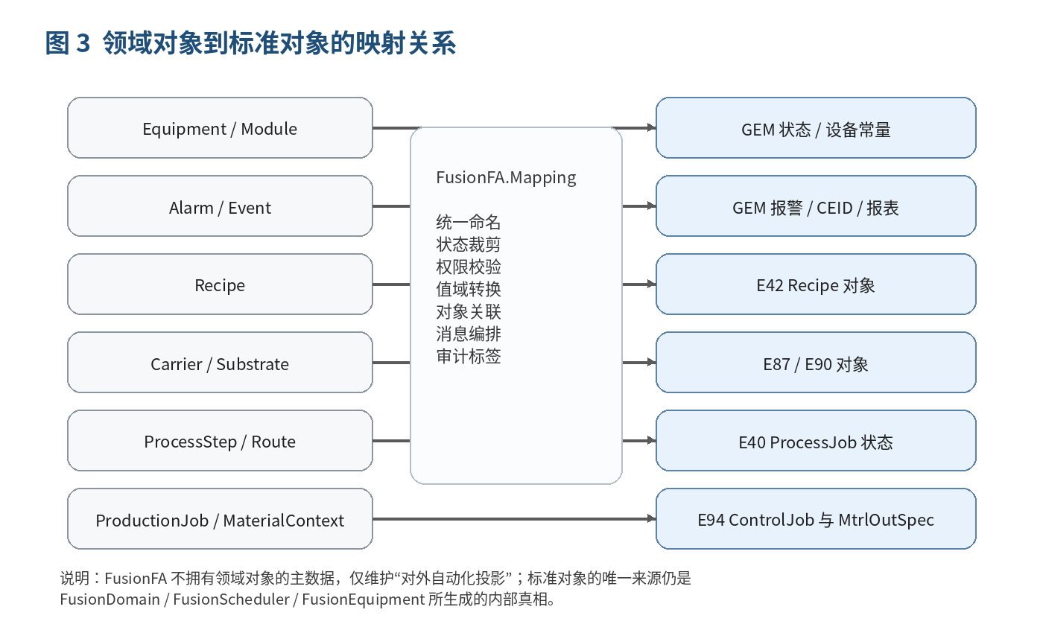
图 3 领域对象到标准对象的映射关系

7.1 状态与会话类对象
• CommunicationState：链路建立、选择、分离、掉线、重连与事务可用性。
• ControlState：Offline / Local / Remote 等控制授权视图，以及受控切换路径。
• EquipmentState Projection：设备运行状态、AR/AM 可用性、关键可加工性投影。
• Access / Session Context：当前连接方、认证上下文、事务上下文与审计标签。

7.2 生产与物料类对象
• Carrier：承载 CarrierId、Load Port、绑定关系、状态与进入/退出设备的边界语义。
• Substrate：承载 SubstrateId、当前位置、状态、所在 Carrier/Slot、目标位置和历史关系。
• ProcessJob：面向处理资源的作业对象，表达 Setup、Processing、Complete、Abort 等处理语义。
• ControlJob：面向整机/批次/物料组合的监督对象，用于承载 CarrierInputSpec、MtrlOutSpec 以及对 ProcessJob 的管理。
• Recipe：面向工厂接口的配方对象，不等同于内部工艺脚本；其执行结果仍由 Scheduler/Equipment 产生。

7.3 报告与控制类对象
• CollectionEvent / Report：用于向 Host 报告状态变化、作业进度、报警与业务事件。
• StatusVariable / EquipmentConstant：面向查询与订阅的数据访问对象。
• Alarm / Exception：描述严重异常、警告、清除与关联对象。
• RemoteCommand：Host 发起的控制操作，进入系统后必须转为受控的应用请求。

7.4 命名与标识原则
对象标识必须稳定、可追溯、可映射。建议使用“逻辑对象 ID + 设备作用域 + 生命周期约束”的规则，避免直接暴露运行时临时句柄。对于 Carrier/Substrate/Job/Recipe 等对象，FusionFA 只引用内部真相 ID，不单独创造第二套主键。

8. 状态模型与行为基线

8.1 通信状态
FusionFA 应完整维护通信建立、选择、断开和重连等会话状态，并确保任何 GEM/GEM300 服务都工作在已定义的通信上下文中。通信异常不能直接修改内部领域真相，但必须生成审计和恢复信号。

8.2 控制状态
控制状态用于表达 Host 是否可以对设备发出远程操作。控制状态切换应采用受控路径：例如 Offline→Local→Remote，而不是任意跳转。任何远程命令在执行前都必须同时通过控制状态校验、设备运行状态校验和安全互锁校验。

8.3 作业与物料状态映射
• ProcessJob 的外部状态以 E40 语义表达；FusionScheduler 的内部步骤状态不应直接暴露给 Host。
• ControlJob 是对 ProcessJob、Carrier 与 Material 组合的监督视图；其异常停止/中止需要与内部调度策略保持一致。
• Substrate 的位置状态以 E90 语义表达，FusionEquipment 的底层位置编码需要先经过 Mapping 层转换。

8.4 报警与异常
异常处理采用“双层视图”：内部层负责异常检测、隔离和恢复；FusionFA 负责把异常以 Alarm/Exception/事件的形式对外发布，并保证清除、确认、恢复通知的顺序与可追溯性。FusionFA 不应自行创造未被内部系统确认的虚假恢复状态。

9. 接口与交互模型

9.1 外部接口基线
接口类别 | 典型标准 | FusionFA 所在层 | 说明
链路与会话 | E37 / HSMS | SECS + Core | 负责连接、选择、分离、超时、事务相关性
基础对象服务 | E39 / Object Services | Mapping + GEM300 | 对象查询、属性读取、状态一致性
GEM 基础能力 | E30 | GEM | 事件、报警、变量、设备常量、远程控制等
处理与作业 | E40 / E94 | GEM300 | ProcessJob / ControlJob 操作与状态报告
物料与载具 | E87 / E90 | GEM300 | Carrier / Substrate 的对象映射与追踪

9.2 内部接口基线
• IEquipmentAutomationSnapshotProvider：向 FusionFA 提供设备、模块、作业、物料、报警的只读快照。
• IRemoteCommandGateway：FusionFA 向应用层提交远程命令请求，并获取受控执行结果。
• IEventPublicationPolicy：决定哪些内部事件对外可见、如何映射为 CEID/报告。
• IObjectProjectionMapper：负责内部对象到标准对象的字段映射与校验。

9.3 典型交互场景
场景 A：Host 建链并完成 Online/Remote 切换。FusionFA 首先建立 HSMS 上下文，随后在 GEM 层完成通信状态与控制状态切换，并通过应用层校验设备当前是否允许进入远程控制。
场景 B：Host 创建 ControlJob / ProcessJob。FusionFA 接收对象请求，调用 Mapping 进行标识与参数校验，再由应用层提交给 Scheduler；最终由 FusionFA 把被接受或拒绝的结果反馈给 Host。
场景 C：设备加工过程中发生异常。内部异常先由 Scheduler/Equipment 处理并生成统一异常事实，FusionFA 再根据策略发出 Alarm、事件和作业状态变化，并在需要时保持 Spooling 与重发能力。

10. 事件、变量、报警与远程命令设计

10.1 事件与报表
建议采用“事件源-投影-报表模板”三段式设计：内部事件首先被分类，再映射为标准可报告事件，最后装配为具体报表。该设计能避免把客户特定报表逻辑硬编码到设备执行路径中。
• 事件分层：系统级、设备级、模块级、作业级、物料级。
• 报表策略：优先使用稳定字段；项目字段通过扩展块挂载，不污染基础报表。
• 事件发布条件：对象状态变化应采用幂等与去抖策略，避免短时间重复抖动。

10.2 变量与设备常量
Status Variable 用于运行时状态读取；Equipment Constant 用于较稳定的设备配置或行为参数。两者都不应直接绑定到底层原始地址，而应通过 Mapping 层转换为语义化对象。

10.3 报警与异常
报警模型建议至少包含 AlarmId、Severity、SourceObject、RaisedAt、ClearedAt、AckState、LinkedJob、LinkedMaterial 等字段，并支持对异常恢复过程中的中间状态进行审计。

10.4 远程命令
远程命令必须经过“命令受理—权限校验—控制状态校验—安全互锁校验—应用层执行—结果回写”完整链路。FusionFA 不允许存在“协议线程直接调用底层模块”的实现路径。
远程命令治理建议
命令分级：状态切换类、作业类、物料类、配方类、维护类。
结果模型：Accepted / Rejected / Deferred / Completed / Failed，并记录标准错误码与内部错误上下文。
所有远程命令都应具备审计项：请求方、请求时间、目标对象、前置状态、执行结果。

11. Recipe / Job / Material 映射边界

11.1 Recipe 管理边界
FusionFA 负责 Recipe 的对外可见接口、下载/上传/选择/查询等自动化语义；FusionDomain 与具体设备模块负责 Recipe 的内部结构和执行含义。也就是说，FusionFA 可以传递与查询 Recipe，但不定义工艺脚本解释器。

11.2 ProcessJob / ControlJob 边界
ProcessJob 反映“处理资源视角”的执行任务，ControlJob 反映“整机或批处理视角”的监督任务。FusionScheduler 管理其真实执行与依赖；FusionFA 则负责将其转换为标准对象状态、消息服务和异常报告。

11.3 Carrier / Substrate 跟踪边界
Carrier 与 Substrate 的主数据和位置真相来自内部跟踪系统。FusionFA 只能引用内部已确认的位置与状态，不可在通信层凭推断改写物料位置。对于异常退料、回 Carrier、转 Buffer、Hold 或 Scrap 场景，FusionFA 的职责是准确报告，不是自主决策。

11.4 MtrlOutSpec 与异常传出
对于 ControlJob 所涉及的输出物料去向，FusionFA 应以受控方式发布 MtrlOutSpec 及相关结果。当内部调度因异常需要将物料安全传出或回退时，FusionFA 需要把这一过程映射为 Host 可理解的作业、物料与事件变化。

12. 初始化、恢复与异常场景

12.1 初始化
FusionFA 的初始化不应只看通信模块，而应与 E40/E87/E90/E94 等对象初始化保持一致。建议在 Clean Initialization 和 Abnormal Restart 两类场景下分别定义会话恢复、对象重建、告警恢复和待处理作业处理策略。

12.2 通信中断与重连
通信中断期间，内部生产过程可以继续或被受控暂停，但 FusionFA 必须持续记录本地审计和 Spooling 信息。重连后需要按照策略同步关键状态、报警与未确认事件，而不是简单清空历史。

12.3 Host/Equipment 职责分离
Host 负责提出对象操作、命令和策略性请求；设备负责依据当前状态、安全条件和内部规则进行受理、执行与反馈。对于不能立即执行的命令，FusionFA 应明确返回被拒绝、延后或等待条件，而不是静默丢弃。

12.4 异常传出与人工接管
当内部系统进入异常恢复流程、待人工干预或受限模式时，FusionFA 需要对外清晰表达设备控制状态、作业状态和物料状态，同时避免暴露未经确认的中间细节。

13. 数据持久化、审计与可追溯
• 所有外部命令、关键对象状态变化、报警发布和配置变更应持久化审计。
• 建议为每条对外事务生成统一 CorrelationId，以便串联 HSMS 事务、内部执行与日志。
• FusionFA 的本地缓存仅用于会话恢复、重复抑制、Spooling 和审计，不应替代领域主存储。
• 对客户扩展字段的保存与回放应采用版本化字典，避免不同项目相互污染。

14. 实施分期建议
阶段 | 目标 | 主要范围 | 交付物
Phase 1 | 建立 GEM 基线 | HSMS、SECS、通信/控制状态、报警、事件、变量、远程命令骨架 | FusionFA.Core/SECS/GEM、接口契约、基础联调工具
Phase 2 | 建立 GEM300 主路径 | Carrier/Substrate/ProcessJob/ControlJob、Recipe 接口、对象映射 | FusionFA.GEM300、对象编码表、作业与物料联调
Phase 3 | 增强客户与工厂适配 | EAP 适配层、Spooling 完善、客户扩展命令、元数据预留 | FusionFA.EAP、扩展点约束、兼容适配清单

建议在 Phase 1 即完成统一事务日志和自动化模拟器，避免后续每接一个客户都在真实机台上“边调边补”。

15. 风险、约束与未决问题
• 如果内部对象命名和状态模型未先统一，FusionFA 会被迫承载过多项目适配代码，导致标准接口不可复用。
• 如果把客户特定消息直接写入 SECS 层，后续将很难维护统一对象模型和测试边界。
• 如果 FusionFA 直接控制底层设备动作，会破坏 Scheduler/Equipment 的权责分离，并显著增加异常风险。
• EDA / 元数据开放能力是否纳入一期，需要结合客户需求、性能预算与团队实施能力再做决策。

15.1 未决问题清单
ID | 问题 | 建议
O1 | 一期是否纳入 E39 对象服务的完整外部接口，还是先以内聚的业务接口替代。 | 建议先保留对象式抽象，协议字典逐步展开。
O2 | Recipe 下载/上传是否采用统一主数据仓库，还是由机型插件各自承载。 | 建议统一仓库 + 机型扩展字段。
O3 | 客户特定远程命令是否允许直接进入标准命名空间。 | 建议隔离到 EAP 扩展层，不进入 GEM 主命名空间。
O4 | 是否在一期支持设备自描述/元数据查询。 | 建议预留接口，二期视客户需求启用。

附录 A. SEMI 标准映射矩阵（基线版）
标准 | 关注对象 | FusionFA 承接模块 | 说明
E30 | GEM 基线能力 | GEM | 通信/控制状态、事件、报警、远程控制、变量、设备常量
E37 | HSMS 会话 | SECS | 会话承载与事务链路
E39 | 对象服务 | Mapping/GEM300 | 对象属性与服务接口建模参考
E40 | ProcessJob | GEM300 | 处理作业状态、命令和事件
E42 | Recipe | GEM300/EAP | 对外 Recipe 语义与传输接口
E87 | Carrier | GEM300 | Carrier、Load Port、MoveIn/MoveOut 语义
E90 | Substrate | GEM300 | Substrate 位置与状态投影
E94 | ControlJob | GEM300 | ControlJob、MtrlOutSpec 与监督关系
E98 | 功能域与设备对象视角 | Core/Mapping | 用于指导功能拆分与多模块设备可见性

附录 B. 代码包与接口命名建议
• FusionFA.Core
• FusionFA.SECS
• FusionFA.GEM
• FusionFA.GEM300
• FusionFA.EAP
• FusionFA.Mapping
• FusionFA.TestHost / FusionFA.Simulator
建议的关键接口包括：IAutomationSessionService、IGemStateService、IGemEventPublisher、IGemVariableProvider、IRemoteCommandGateway、IGem300ObjectProjector、IRecipeAutomationService。

